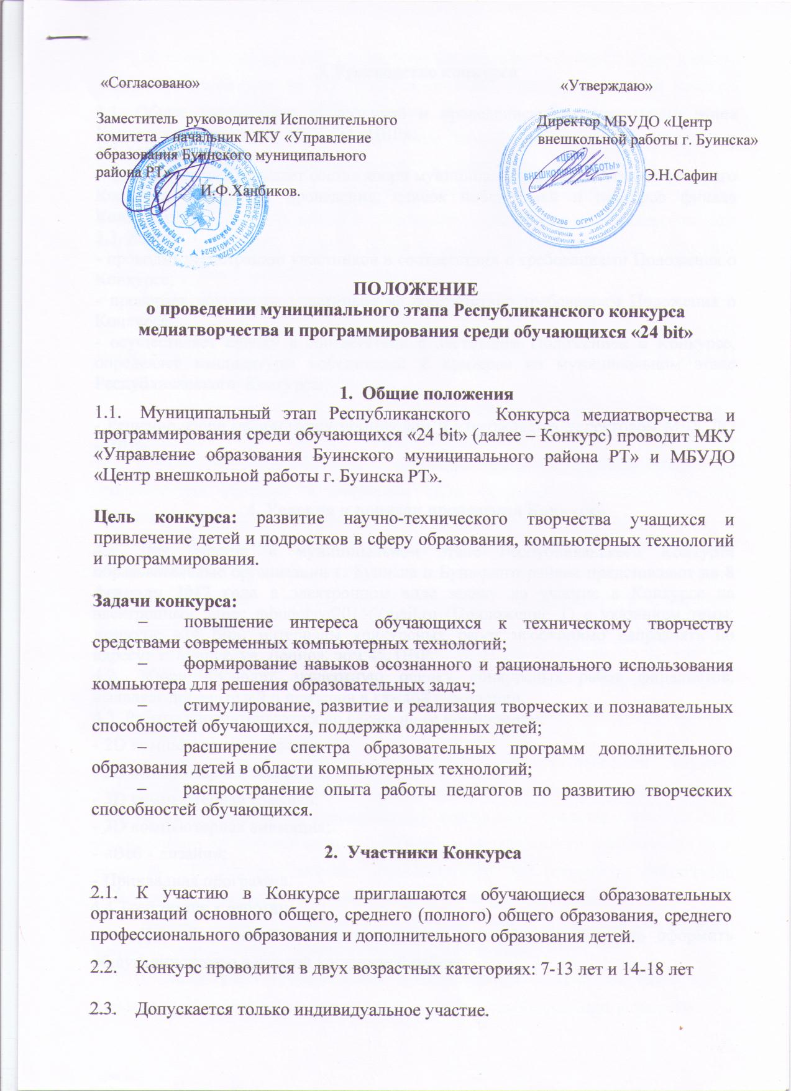

3. Руководство конкурса
3.1. Общее руководство подготовкой и проведением муниципального этапа Конкурса осуществляет МБУ ДО «ЦВР».
3.2. МБУ ДО «ЦВР»:
- формирует и утверждает состав жюри республиканского Конкурса, программу проведения, список победителей и призеров финала Конкурса;
3.3. Жюри:
- проводит регистрацию участников в соответствии с требованиями Положения о Конкурсе;
- проверяет документы участников на соответствие требованиям Положения о Конкурсе;
- осуществляет оценку в соответствии с настоящим Положением о Конкурсе, определяет кандидатуры победителей и призеров;
- Решение жюри оформляется протоколом и утверждается директором МБУ ДО «ЦВР».

4. Условия и порядок проведения Конкурса
4.1. Конкурс проводится в 2 этапа:
1-й этап (с 17 декабря 2018 г. по 25 января 2019 года) – проведение муниципальных этапов конкурса. Решение жюри оформляется протоколом.
2-й этап (с 25 января по 10 февраля 2019 года) – прием заявок и конкурсных работ победителей муниципальных этапов.
4.2. Работы рассматриваются по следующим номинациям:
- 2Dкомпьютерная графика;
- 2Dкомпьютерная анимация;
- 3Dкомпьютерная графика;
- 3Dкомпьютерная анимация;
- «Веб - дизайн»;
- Прикладная программа.

4.3.Требования к работам:
Для объективной оценки конкурсного материала необходимо оформить общую аннотацию к каждой конкурсной работе.
В состав конкурсной документации входит аннотация (она должна содержать пояснения на все пункты, согласно критериям оценки (смотри положение о конкурсе п. критерии оценки) с указанием номинации, описанием этапов работы, перечнем использованных материалов и моделей, программного обеспечения с указанием версий.
В номинации «2D компьютерная графика» представляются работы, выполненные с использованием свободного программного обеспечения для создания 2D графики GIMP, Inkscape или встроенного языка объектно-ориентированного программирования.
Работа должна содержать: исходный файл(ы) в основном формате используемой программы; файл(ы) для просмотра в любом графическом формате; программный код, в случае использования средств объектно-ориентированного программирования.
В номинации «2D компьютерная анимация» представляются работы, выполненные с использованием программного обеспечения для создания 2D анимации (или встроенного языка объектно-ориентированного программирования, хронометраж не более 5 минут.
Работа должна содержать: исходный файл(ы) в основном формате используемой программы; файл(ы) для просмотра в формате avi; программный код, в случае использования средств объектно-ориентированного программирования.
В номинации «3D компьютерная графика» представляются работы, выполненные с использованием свободного программного обеспечения для создания 3D графики (Blender, КОМПАС-3D и т.д).
Работа должна содержать: исходный файл в основном формате используемой программы; файл для просмотра в любом графическом формате.
В номинации «3D компьютерная анимация» представляются работы, выполненные с использованием свободного программного обеспечения для создания 3D анимации, хронометраж не более 5 минут.
Работа должна содержать: исходный файл в основном формате используемой программы; файл для просмотра в формате avi.
В номинации «Веб-дизайн» представляются работы, выполненные с использованием любого web-редактора, облачного конструктора или программного обеспечения для создания сайтов по тематике: сайты образовательных организаций; тематические сайты.
При размещении сайта в сети Интернет работа должна содержать: наименование и версию использованного движка (если использовался); все
внесенные изменения или (собственные) исходные файлы.
При локальном размещении сайта на электронном носителе работа должна содержать: набор исходных файлов сайта, пригодных для просмотра в браузере Firefox;
В номинации «Прикладная программа» работы могут быть написанные на любом языке программирования, имеющие прикладное значение.
Работа должна содержать: описание работы программы и области ее применения; исходный файл(ы); полный текст собственного программного кода; инструкцию по настройке сборочной среды; исполняемый файл в среде Linux, Windows, Android.
4.4. На Конкурс не принимаются работы в случаях, если:
- нарушены авторские права
- содержание представленной работы не соответствует тематике Конкурса;
- содержание конкурсных работ не соответствует требованиям Конкурса;
- представленная работа получала одно из призовых мест на других Конкурсах республиканского уровня, проведенных в предыдущих годах;
- предоставленные не в указанные сроки;
- не прошли регистрацию по ссылке.

5. Критерии оценки
5.1. Конкурсные работы оцениваются по следующим критериям:
В номинациях «2D и 3D Компьютерная графика и анимация» оценивается:
- элемент исследования;
- общее восприятие;
- оригинальность идеи и содержания;
- художественный уровень произведения;
Критерии оцениваются по 5-балльной системе. Максимальное количество - 20 баллов.
В номинации «Веб-дизайн» оценивается:
- актуальность;
- элемент исследования;
- уровень программирования сайта;
- удобство пользования;
Критерии оцениваются по 5-балльной системе. Максимальное количество - 20 баллов.
В номинации «Прикладная программа» оценивается:
- актуальность;
- новизна и оригинальность;
- возможность широкого применения;
- практическая значимость разработки;
Критерии оцениваются по 5-балльной системе. Максимальное количество - 20 баллов.

- Подведение итогов и награждение
6.1.Победители и призеры Конкурса в каждой возрастной категории награждаются дипломами МБУ ДО «ЦВР».
6.2. Итоги Конкурса размещаются на сайте МБУ ДО «ЦВР».
6.3. Материалы конкурсных работ победителей муниципального этапа будут участвовать в Республиканском конкурсемедиатворчества и программирования среди обучающихся «24 bit».
6.4. По вопросам участия в Конкурсе обращаться в МБУ ДО «ЦВР»: г. Буинск, ул. Ленина, 45 (ГибадрахмановаГузалияШамиловна, телефон: 89534994751), E-Mail: mbudotsvr2015@mail.ru

Заявка на участие в муниципальном этапе Республиканского конкурса медиатворчества и программирования среди обучающихся «24 bit»
Субъект Российской Федерации
Название мероприятия (конкурса, олимпиады)
Номинация
Название работы
Данные конкурсанта
Фамилия, имя, отчество конкурсанта (полностью)
Число, месяц, год рождения
Контактный телефон
Адрес электронной почты
Почтовый адрес (с индексом)
Данные педагога, подготовившего конкурсанта
Фамилия, имя, отчество педагога (полностью)
Занимаемая должность (полностью)
Мобильный телефон
Адрес электронной почты
Данные образовательной организации
Наименование согласно уставу
Адрес электронной почты
Контактный телефон

Подпись руководителя образовательной организации
Печать организации

СОГЛАСИЕ РОДИТЕЛЯ (ЗАКОННОГО ПРЕДСТАВИТЕЛЯ) НА ОБРАБОТКУ ПЕРСОНАЛЬНЫХ ДАННЫХ НЕСОВЕРШЕННОЛЕТНЕГО

Я, (ФИО),
проживающий по адресу , Паспорт №
выдан (кем и когда)
являюсь законным представителем несовершеннолетнего (ФИО) на
основании ст. 64 п. 1 Семейного кодекса РФ.

Настоящим даю свое согласие на обработку в ГБУ ДО «РЦВР, ФЦТТУ «МГТУ «СТАНКИН»
персональных
данных моего несовершеннолетнего ребенка , относящихся к перечисленным
ниже категориям персональных данных:данные свидетельства о рождении, паспортные данные включая дату выдачи и код подразделения, адрес проживания ребенка, сведения о месте обучения, творческом объединении, название конкурсных работ ребенка и итоги участия в мероприятиях, реквизиты банковского счета ребенка, адрес электронной почты, телефон, фамилия, имя, отчество и номер телефона одного или обоих родителей (законных представителей) ребенка.
Я даю согласие на использование персональных данных моего ребенка исключительно в следующих
целях:
- обеспечение организации и проведения Республиканского этапа Всероссийского конкурса медиатворчества и программирования среди обучающихся «24 bit»,
- в случае победы по желанию участие в федеральном (заочном) этапе Всероссийского конкурсамедиатворчества и программирования среди обучающихся «24 bit»
Настоящее согласие предоставляется на осуществление организаторами следующих действий в отношении персональных данных ребенка: сбор, систематизация, накопление, хранение, уточнение (обновление, изменение), использование, обезличивание, блокирование, уничтожение. Данным заявлением разрешаю считать общедоступными, в том числе выставлять в сети Интернет, следующие персональные данные моего ребенка: фамилия, имя, место учебы, занятое место в мероприятиях, город проживания. Данные могут предоставляться в Министерство образования и науки РФ.
Я согласен(-сна), что обработка персональных данных может осуществляться как с использованием автоматизированных средств, так и без таковых.
Обработка персональных данных осуществляется в соответствии с нормами Федерального закона №152- ФЗ «О персональных данных» от 27.07.2006 г.
Данное Согласие действует до достижения целей обработки персональных данных в ГБУДО РЦВР, ФЦТТУ «МГТУ «СТАНКИН» или до отзыва данного Согласия. Данное Согласие может быть отозвано в любой момент по моему письменному заявлению.
Я подтверждаю, что, давая настоящее согласие, я действую по своей воле и в интересах ребенка, законным представителем которого являюсь.

Дата:_____.________._______ г.

Подпись: ( )

Для родителей. Для усыновителей «ст. ст. 64 п. 1, 137 п. 1 Семейного Кодекса РФ», опекуны - «ст 15 п. 2 Федерального закона «Об опеке и попечительстве», попечители - «ст 15 п. 3. Федерального закона «Об опеке и попечительстве».

